

ИНФОРМАЦИОННАЯ СИСТЕМА
«УЧЕТ НАЧИСЛЕНИЙ И ПЛАТЕЖЕЙ» (ИС УНП)

РАБОЧАЯ ДОКУМЕНТАЦИЯ

Руководство пользователя

Листов - 13

МОСКВА, 2016

Аннотация

Настоящий документ представляет собой руководство пользователя (далее — Руководство) информационной системы «Магазин Обуви» (далее — АРМ Обувь). Пользовательский интерфейс ИС Обувь обеспечивает информационную поддержку деятельности покупателей и сотрудников магазина ООО «Обувь».
Руководство определяет порядок регистрации пользователей, ведения каталога товаров, взаимодействия с корзиной и формирования заказов. Перед работой пользователя с АРМ Обувь рекомендуется внимательно ознакомиться с настоящим руководством.
Документ подготовлен в соответствии с РД 50-34.698-90 — в части структуры и содержания документов, и в соответствии с ГОСТ 34.201-89 — в части наименования и обозначения документов.

Содержание

Руководство пользователя 1
Аннотация 2
Рисунок 1. Авторизация в АРМ Обувь 8
Рисунок 2. Регистрация пользователей. 9
Рисунок 3. Добавление товара 11
Рисунок 4. Оформление заказа. 12

.

1 ВВЕДЕНИЕ


  - Область применения
Пользовательский интерфейс АРМ Обувь обеспечивает информационную поддержку деятельности магазина при выполнении следующих операций: Авторизация и регистрация пользователей; Просмотр каталога товаров и фильтрация ассортимента; Оформление заказов.


  - Краткое описание возможностей
АРМ обеспечивает выполнение следующих основных функций:
1. регистрация новых пользователей;
- ведение перечня товаров (добавление, редактирование, удаление);
- автоматизированный расчет итоговой стоимости в корзине;
- выбор пунктов выдачи при оформлении заказа.


  - Уровень подготовки пользователя
Для эксплуатации АРМ Обувь определены следующие роли: Оператор (Администратор/Менеджер) — должен владеть информацией о работе в интерфейсе, осуществлять ведение справочников и формировать отчетность по заказам. Клиент — должен иметь базовые навыки работы с ПК и интернет-браузерами.


  - Перечень эксплуатационной документации
Инструкция по установке ShoesStoreApp;
Руководство пользователя ShoesStoreApp (настоящий документ).



1.5. Список обозначений и сокращений
БД — База данных (Supabase/PostgreSQL).
АРМ — Автоматизированное рабочее место.
ИС — Информационная Система.

.

2 НАЗНАЧЕНИЕ И УСЛОВИЯ ПРИМЕНЕНИЯ


  - Назначение
АРМ Обувь предназначен для осуществления информационной поддержки ведения реестра товаров, а также автоматизации процесса продаж. Система позволяет: обеспечить взаимодействие с облачной БД; повысить прозрачность деятельности за счет визуальной индикации скидок (цвет #2E8B57 при скидке > 15%).


  - Условия применения
АРМ Обувь может эксплуатироваться при наличии ОС Windows 10/11 и стабильного интернет-соединения для доступа к API Supabase.
.

3 ПОДГОТОВКА К РАБОТЕ

  - Состав и содержание дистрибутивного носителя данных
Состав дистрибутива включает исполняемый файл ShoesStoreApp.exe и необходимые библиотеки DLL.


  - Порядок загрузки данных и программ
Данные загружаются автоматически при запуске приложения из облачного хранилища Supabase.


  - Порядок проверки работоспособности
Осуществляется путем успешного прохождения авторизации в окне входа (см. Раздел 4).


4 ОПИСАНИЕ ОПЕРАЦИЙ
.


  - ВХОД В АРМ УНП
Для входа необходимо открыть приложение и заполнить поля «Логин» и «Пароль» (см. Рисунок 1).
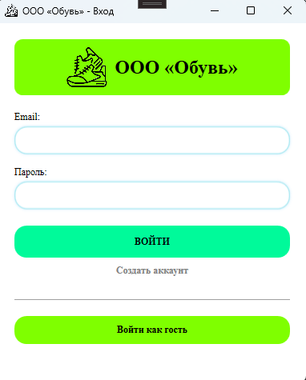

Рисунок 1. Авторизация в АРМ Обувь

Для доступа к данным необходимо нажать кнопку «Войти». При отсутствии аккаунта возможен переход в режим «Гостя» (без прав на оформление заказа).


  - Регистрация пользователей системы
Доступна через форму «Регистрация» (см. Рисунок 2). Необходимо заполнить: Email (Логин); Пароль (не менее 6 символов).
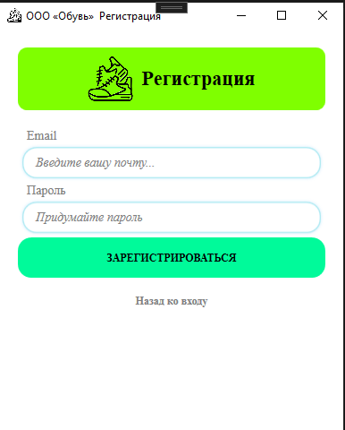

Рисунок 2. Регистрация пользователей.

В открывшемся окне «Регистрация» (см. Рисунок 3) пользователю необходимо заполнить следующие поля:
Email — адрес электронной почты, который будет использоваться в качестве логина для входа;
Пароль — секретный код для доступа к аккаунту.
Требования к паролю: Пароль должен содержать не менее 6 символов. Рекомендуется использовать сочетание букв и цифр для повышения безопасности аккаунта.
Для завершения процесса регистрации необходимо нажать кнопку «СОЗДАТЬ АККАУНТ». Если регистрация не требуется, пользователь может нажать кнопку «УЖЕ ЕСТЬ АККАУНТ? ВОЙТИ», чтобы вернуться к окну авторизации.


  - Добавление участников взаимодействия
Доступно пользователям с ролью Администратор. Для создания записи о товаре необходимо нажать «Добавить» (см. Рисунок 3). Поля для заполнения: Наименование, Категория, Цена, Скидка, Фото.
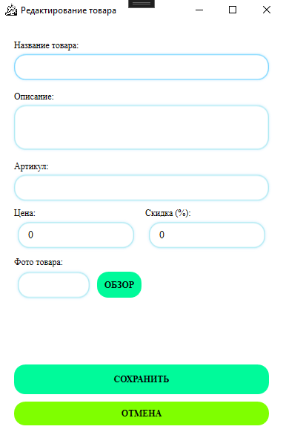

Рисунок 3. Добавление товара
На экранной форме (Рисунок 5) необходимо заполнить следующие значения:


  - Формирование отчетов для поставщика услуг
Для оформления заказа следует выбрать товары кнопкой «В корзину», перейти в раздел «Корзина», выбрать «Пункт выдачи» и нажать «Оформить».
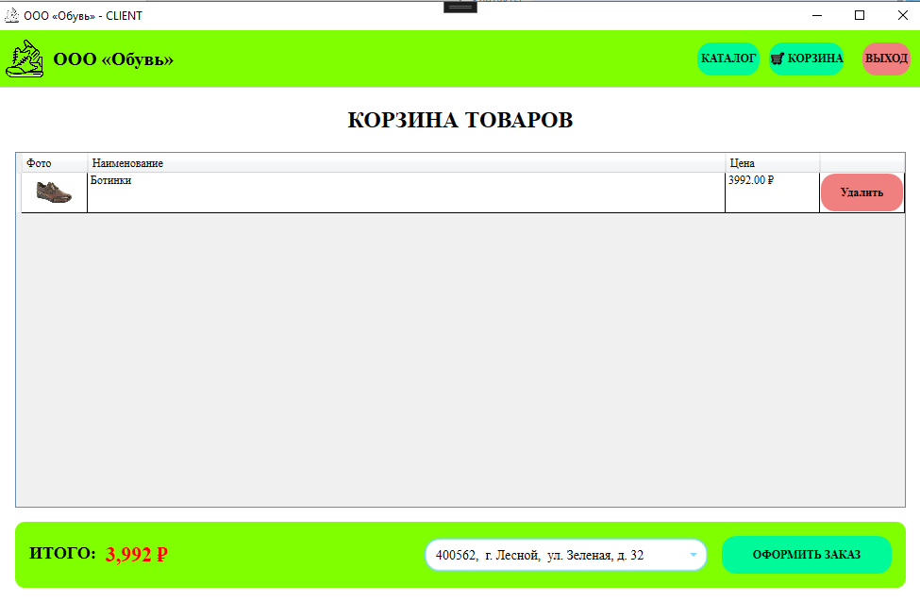

Рисунок 4. Оформление заказа.



.
5 ВОЗМОЖНЫЕ
УСТРАНЕНИЮ
ОШИБКИ
И РЕКОМЕНДАЦИИ ПО

Описание ошибки | Рекомендации по устранению
Неправильная пара логин-пароль | Указать правильный логин.
Ошибка SSL / Connection | Проверить интернет-соединение.
Выберите пункт выдачи | Выбрать адрес из выпадающего списка.
Гости не могут оформлять заказы | Пройти авторизацию или регистрацию.

